UCHWAŁA NR XXVII/242/2026
RADY MIEJSKIEJ W BŁAŻOWEJ
z dnia 28 kwietnia 2026 r.

w sprawie: wyrażenia zgody na zawarcie umowy dzierżawy nieruchomości, na okres 5 lat, w trybie bezprzetargowym.
Na podst. art. 18 ust. 2 pkt 9) lit „a” ustawy z dnia 8 marca 1990 r. o samorządzie gminnym (tekst jedn. Dz. U. z 2025 r., poz. 1153) oraz art. 13 ust. 1 i art. 37 ust. 4 ustawy z dnia 21 sierpnia 1997 r. o gospodarce nieruchomościami (tekst jedn. Dz. U. z 2026 r., poz. 399)
Rada Miejska w Błażowej
uchwala, co następuje:
§ 1
- Wyraża się zgodę na zawarcie umowy dzierżawy, na okres 5 lat, z dotychczasowym dzierżawcą nieruchomości, oznaczonej geodezyjnie jako działka nr 1340 położonej w miejscowości Błażowa Górna o powierzchni 0,0431 ha, będącej własnością Gminy Błażowa, dla której Sąd Rejonowy w Rzeszowie VII Wydział Ksiąg Wieczystych prowadzi księgę wieczystą Nr RZ2Z/00048200/3.
- Wyraża się zgodę na odstąpienie od obowiązku przetargowego trybu zawarcia umowy dzierżawy określonej w § 1 niniejszej uchwały.
- Graficzne oznaczenie przedmiotu dzierżawy stanowi załącznik do niniejszej uchwały.
§ 2
Wykonanie uchwały powierza się Burmistrzowi Błażowej.
§ 3
Uchwała wchodzi w życie z dniem podjęcia.

Przewodniczący Rady Miejskiej

Wojciech Kruczek

Załącznik do Uchwały NR XXVII/242/2026
Rady Miejskiej w Błażowej z dnia 28 kwietnia 2026 r.

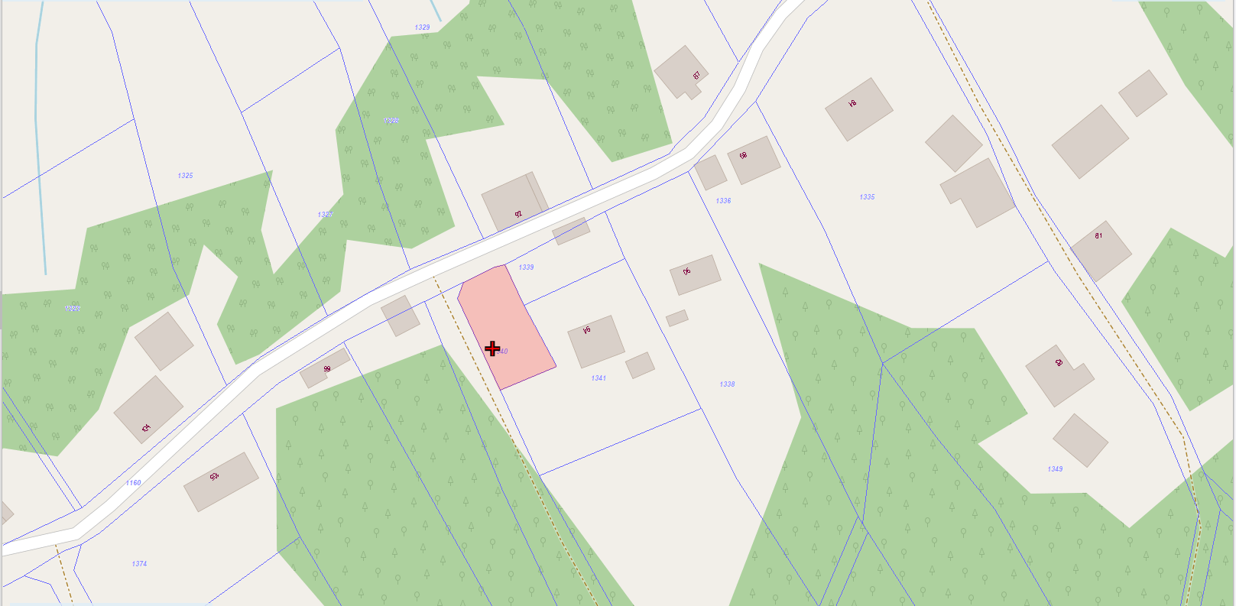

LEGENDA:
- Działka nr 1340 obręb Błażowa Górna, gm. Błażowa przeznaczona do dzierżawy w trybie bezprzetargowym z dotychczasowym dzierżawcą

